# 第一部分Java基本语法

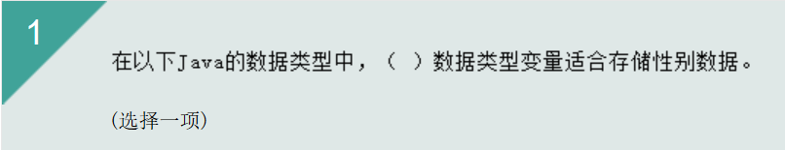

[char](javascript:;)



[double](javascript:;)



[boolean](javascript:;)



[long](javascript:;)



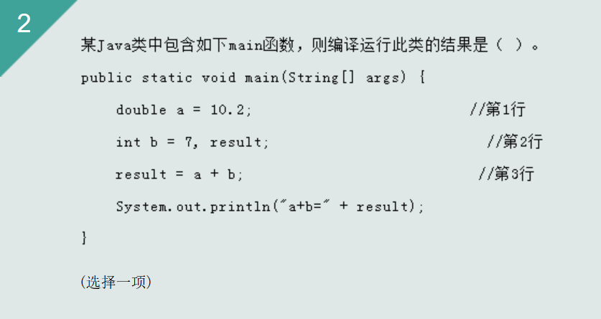

[程序正确运行，输出结果为：a+b=17.2](javascript:;)



[第3行出现编译错误](javascript:;)



[第1行出现编译错误](javascript:;)



[第2行出现编译错误](javascript:;)



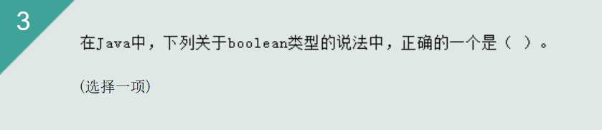

[boolean类型的值可以有0和1](javascript:;)



[boolean类型可以转换为整型](javascript:;)



[boolean类型可以转换为float、double类型](javascript:;)



[boolean类型的值可以是true或false](javascript:;)



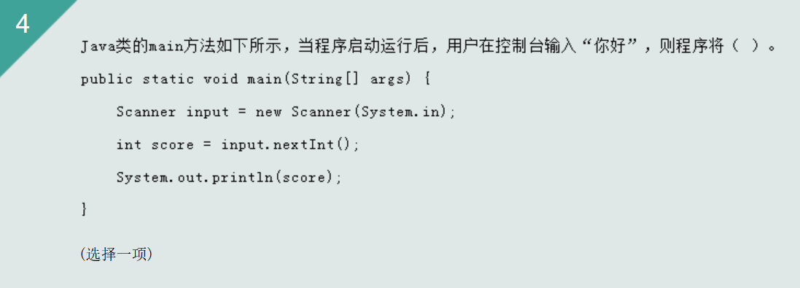

[程序出现错误，被中断，提示输入内容不匹配，无法获得整型数值](javascript:;)



[程序正常运行，但不输出任何内容](javascript:;)



[输出“你好”](javascript:;)



[输出“你”](javascript:;)



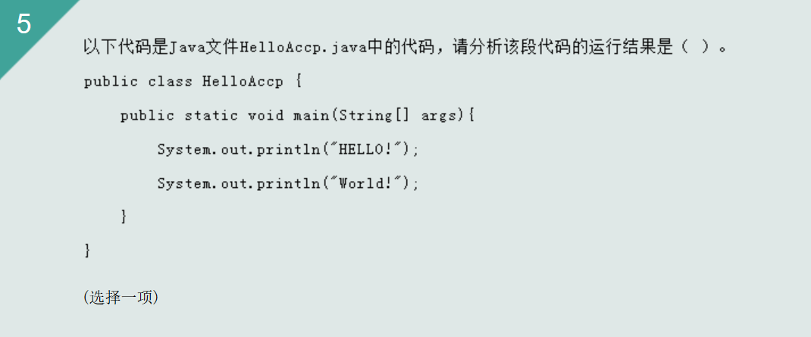

[main()方法修饰符错误，无法通过编译](javascript:;)



[存在注释错误，无法通过编译](javascript:;)



[HELLO!World!](javascript:;)



[HELLO!](javascript:;" \o ")



[World!](javascript:;" \o ")

# 第二部分Java流程控制

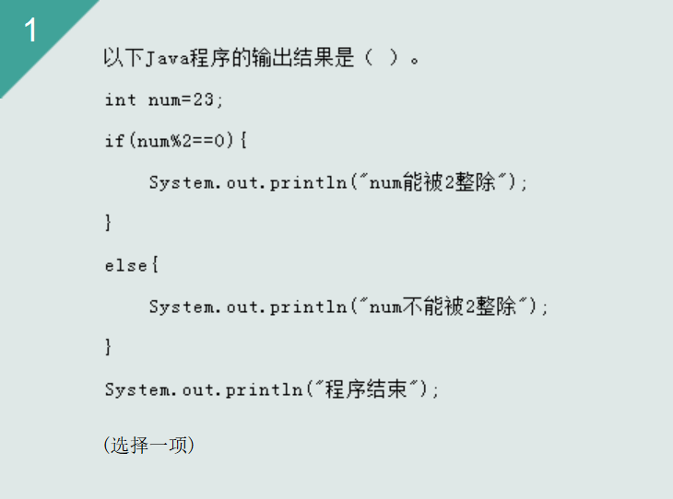

[num不能被2整除](javascript:;" \o ")



[程序结束](javascript:;" \o ")

[num能被2整除](javascript:;)



[num能被2整除](javascript:;" \o ")



[程序结束](javascript:;" \o ")

[num不能被2整除](javascript:;)



(选择一项)

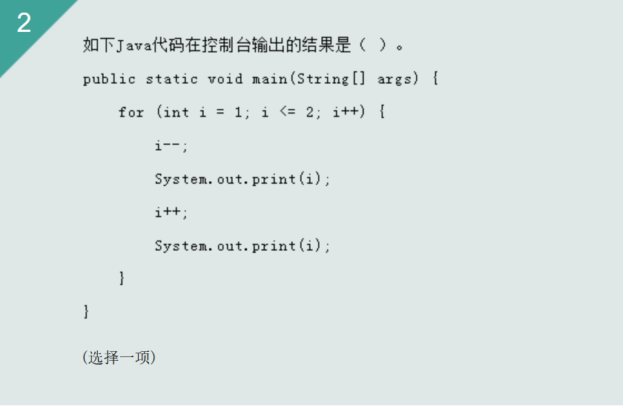

[0112](javascript:;)



[编译错误](javascript:;)



[无任何输出结果](javascript:;)



[01](javascript:;)



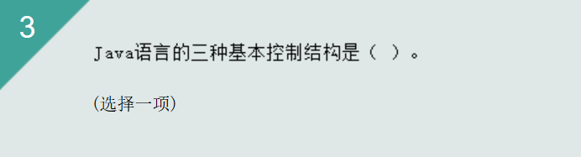

[输入、处理、输出](javascript:;)



[主程序、子程序、函数](javascript:;)



[树形、网形、环形](javascript:;)



[顺序、选择、循环](javascript:;)



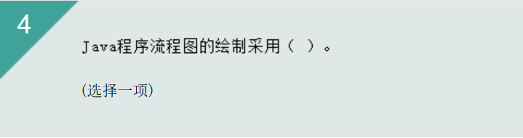

[由细到粗的方法](javascript:;)



[都可以](javascript:;)



[自下而上的方法](javascript:;)



[自顶向下的方法](javascript:;)



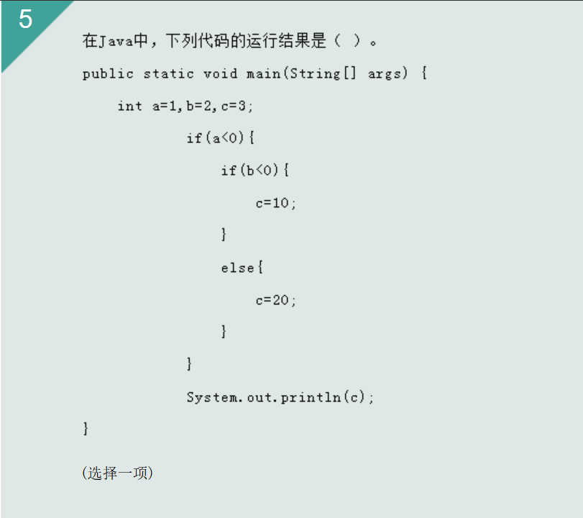

[输出：10](javascript:;)



[编译报错](javascript:;)



[输出：3](javascript:;)



[输出：20](javascript:;)



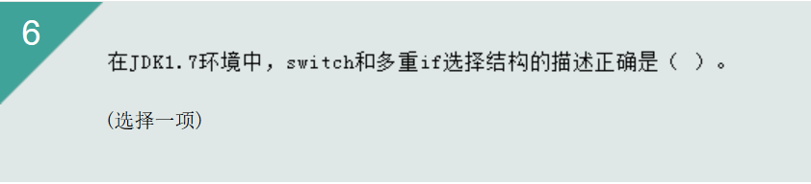

[switch只处理等值判断的情况,而且条件可以是整型变量、字符型变量或字符串](javascript:;)



[if选择结构可处理某个区间时的情况](javascript:;)



[以上说法都对](javascript:;)



[都是用来处理多分支条件的结构](javascript:;)



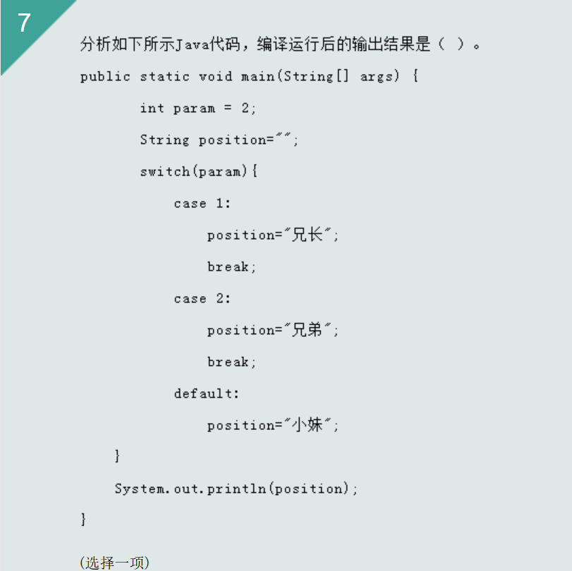7

[兄长](javascript:;)



[兄长兄弟](javascript:;)



[兄弟](javascript:;)



[小妹](javascript:;)



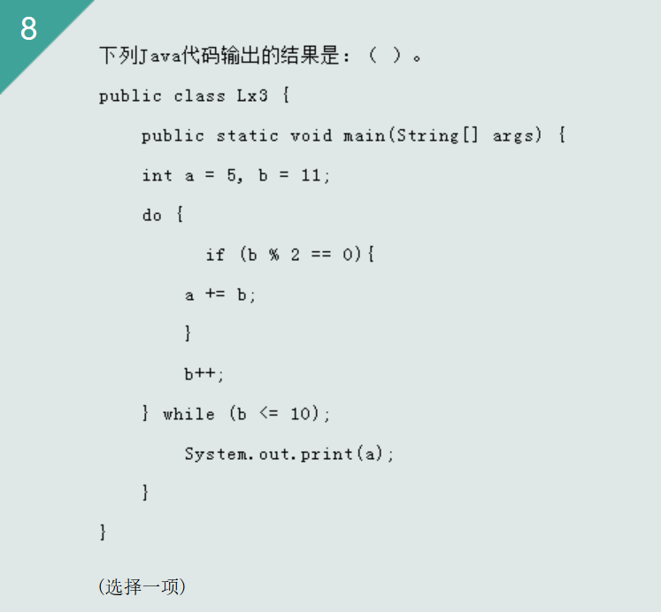

[2](javascript:;)



[5](javascript:;)



[3](javascript:;)



[16](javascript:;)



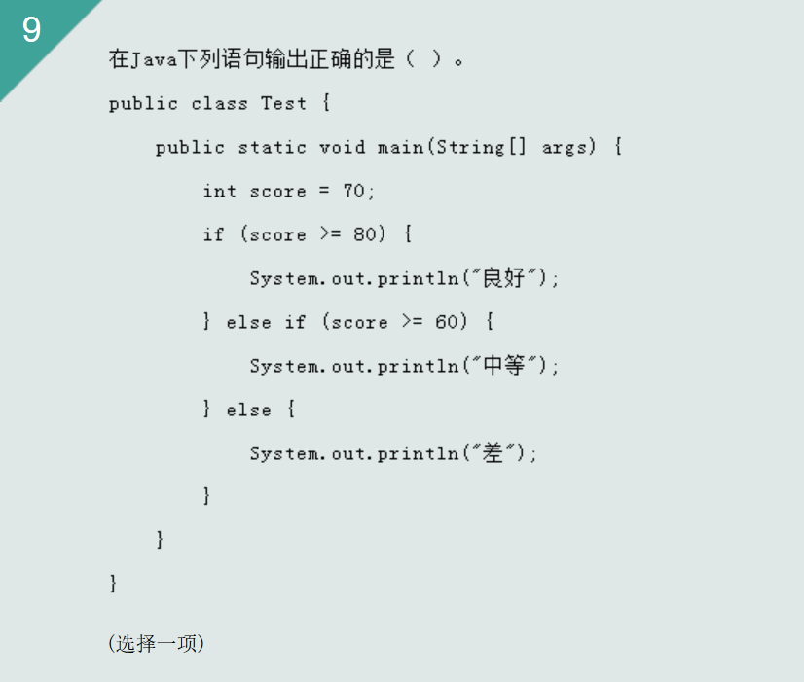

[良好](javascript:;)



[编译出错](javascript:;)



[中等](javascript:;)



[差](javascript:;)



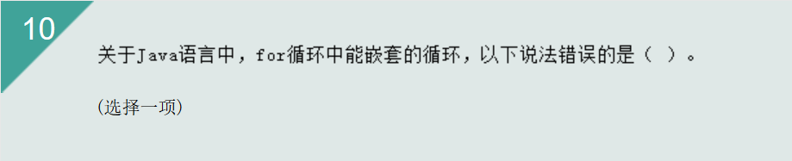

[不能嵌套任何循环](javascript:;)



[for循环](javascript:;)



[do while循环](javascript:;)



[while循环](javascript:;)



# 第三部分Java数组

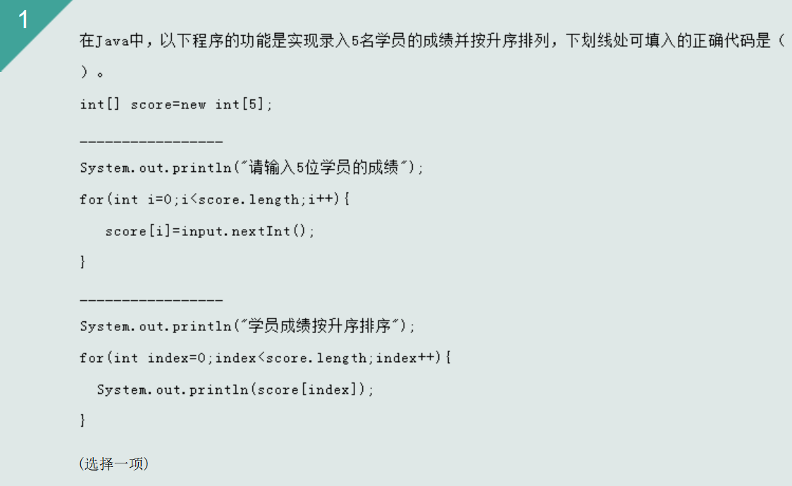

[Scanner input=new Scanner(System.in)；](javascript:;" \o ")



[score.sort();](javascript:;" \o ")

[Scanner input=new Scanner(System.in)；](javascript:;" \o ")



[Arrays.sort(score);](javascript:;" \o ")

[Scanner input=new Scanner()；](javascript:;" \o ")



[Arrays.sort(score);](javascript:;" \o ")

[Scanner input=new Scanner()；](javascript:;" \o ")



[score.sort();](javascript:;" \o ")

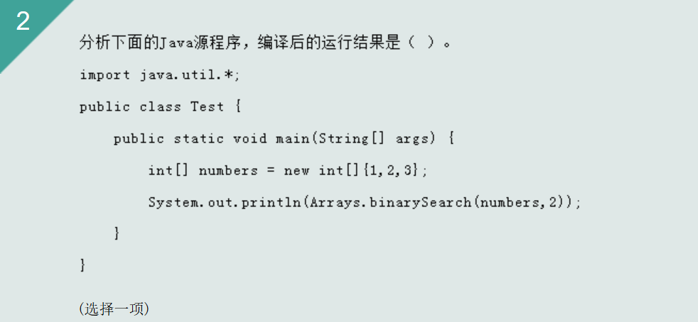

[输出：3](javascript:;)



[输出：1](javascript:;)



[输出：2](javascript:;)



[输出：0](javascript:;)



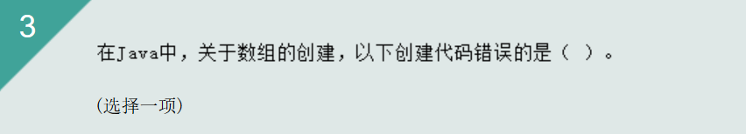

[int[] i={10,22,33,56};](javascript:;)



[int[] i=new int[4];](javascript:;" \o ")



[i[0]=10;](javascript:;" \o ")

[i[1]=22;](javascript:;" \o ")

[i[2]=33;](javascript:;" \o ")

[i[3]=56;](javascript:;" \o ")

[int[] i=new int[4];](javascript:;" \o ")



[i={10,22,33,56};](javascript:;" \o ")

[int[] i=new int[]{10,22,33,56};](javascript:;)



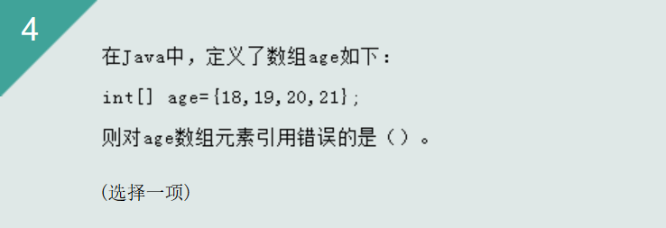

[int b=age[5-3];](javascript:;)



[int d=age[4];](javascript:;)



[int num=3;](javascript:;" \o ")



[int c=age[num];](javascript:;" \o ")

[int a=age[0];](javascript:;)



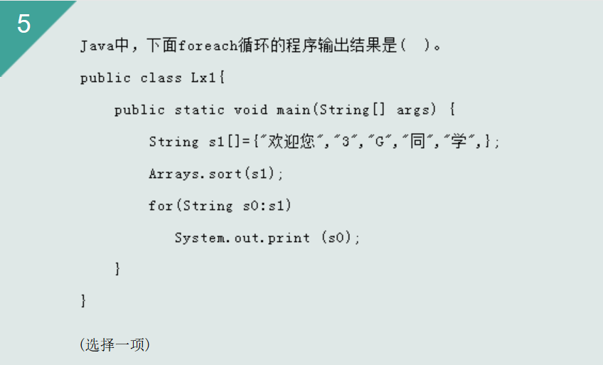

[3G欢迎您同学](javascript:;)



[3G同学欢迎您](javascript:;)



[同学欢迎您3G](javascript:;)



[欢迎您3G同学](javascript:;)



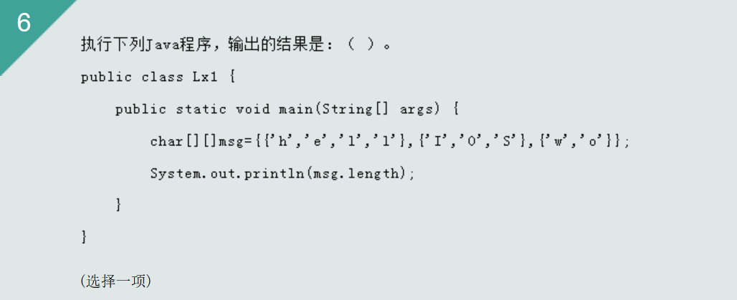

[6](javascript:;)



[4](javascript:;)



[3](javascript:;)



[2](javascript:;)



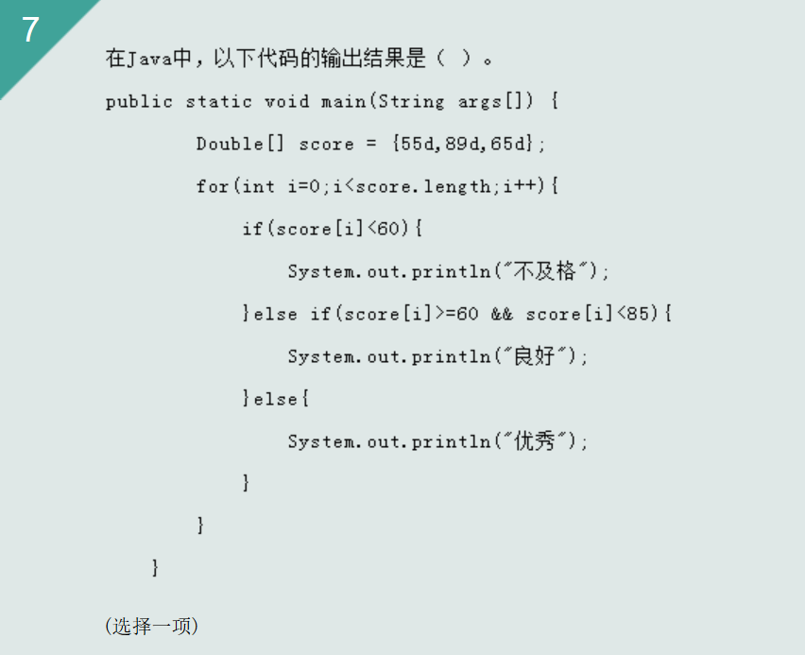

[优秀](javascript:;" \o ")



[不及格](javascript:;" \o ")

[良好](javascript:;" \o ")

[不及格](javascript:;)



[优秀](javascript:;" \o ")



[良好](javascript:;" \o ")

[不及格](javascript:;" \o ")



[优秀](javascript:;" \o ")

[良好](javascript:;" \o ")

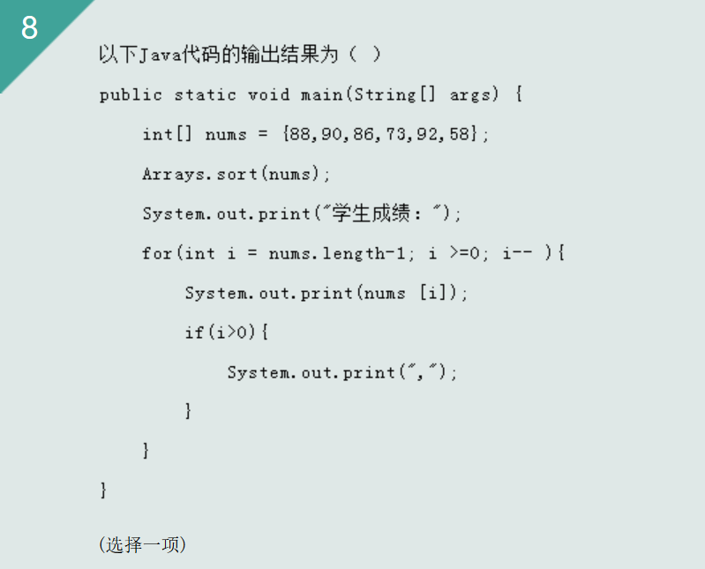

[学生成绩：58,73,86,88,90,92,](javascript:;)



[学生成绩：92,90,88,86,73,58,](javascript:;)



[学生成绩：58,73,86,88,90,92](javascript:;)



[学生成绩：92,90,88,86,73,58](javascript:;)



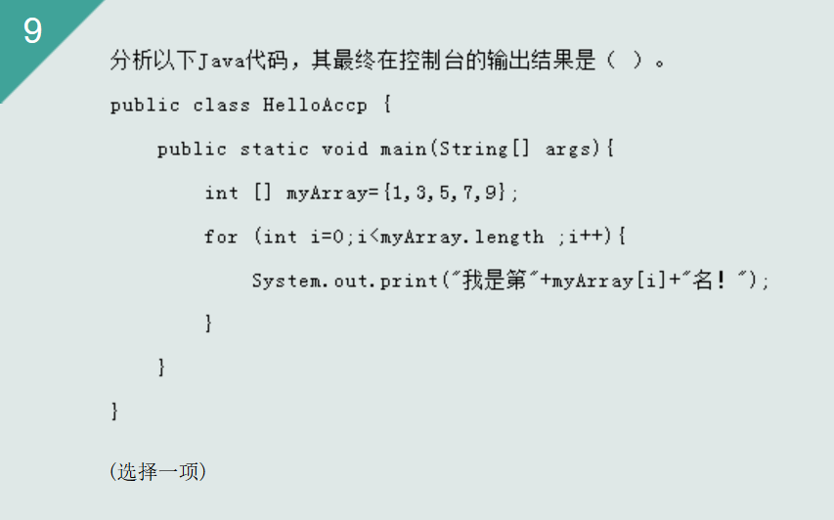

[我是第1名！我是第3名！我是第5名！我是第7名！我是第9名！](javascript:;)



[我是第1名！我是第2名！我是第3名！我是第4名！我是第5名！](javascript:;)



[我是第1名！我是第2名！我是第3名！我是第4名！](javascript:;)



[我是第1名！我是第3名！我是第5名！我是第7名！](javascript:;)



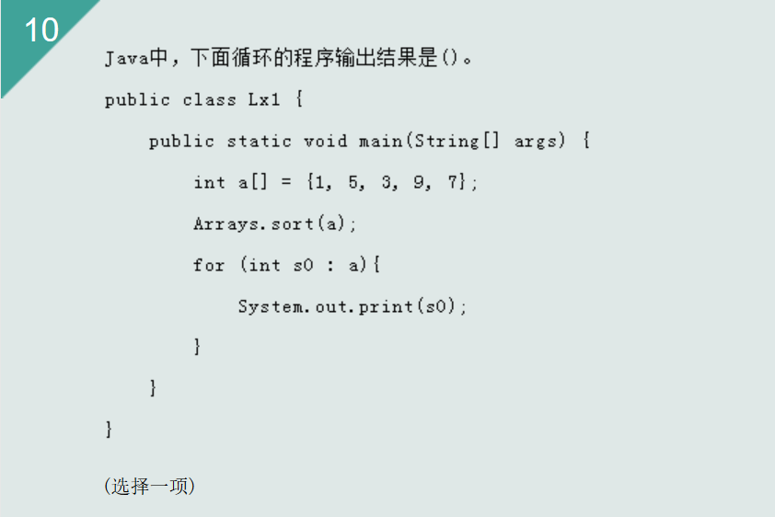

[程序错误](javascript:;)



[13597](javascript:;)



[15397](javascript:;)



[13579](javascript:;)



# 第四部分机试题

1.银行提供了整存整取定期储蓄业务，其存期分为一年、两年、三年、五年，到期凭存单支取本息。年利率如表2-8所示。

|  |  |
| --- | --- |
| 存期 | 年利率/(%) |
| 一年 | 2.25 |
| 两年 | 2.7 |
| 三年 | 3.24 |
| 五年 | 3.6 |

编写一个程序，输入存入的本金数目，计算存期为一年、两年、三年或五年，到期取款时，银行应支付的本息分别是多少。

【提示】利息=本金*年利率*存期，本息=本金+利息

2. 请用户输入三个数，显示三个的由大到小的顺序

请输入第一个数:2

请输入第二个数:7

请输入第三个数:4

显示的顺序为:7 4 2

要求使用判断语句实现

3. 模拟超市结算小程序:

请用户循环输入商品的单价，只到用户输入0时结束输入计算总额并统计商品的件数

效果如下:

请输入商品的价格:30

请输入商品的价格:50

请输入商品的价格:80

请输入商品的价格:0

共购买3件商品，实付总金额为:160

4.按照用户输入的菱形边长打印空心菱形（行数为奇数行）

5. 使用冒泡排序法将以下数组进行排序

Int [] arys={10,90,50,30,60,40};